**نام اسکریپت : وردپرس - WordPress**

**نسخه اسکریپت : 4.7.5**

**نام پلاگین : سیستم وی آی پی ویژه – Advanced VIP**

**نسخه پلاگین : 1.4.2**

**نسخه پلاگین پرداخت : 1.0**

**تاریخ آخرین بروزرسانی : 31 خرداد 1396**

**=-=-=-=-=-=-=-=-=-=-=-=-=-=-=-=-=-=-=-=-=-=-=-=-=-=-=-=-=-=-=-=-=-=-=-=-=-=-=-=-=-=-=-=**

**راهنمای نصب پلاگین**

برای نصب پلاگین از منوی سایت بر روی ( افزونه ها ) و سپس ( افزودن ) کلیک نمایید.

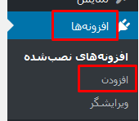

در صفحه باز شده بر روی ( افزودن کلیک نمایید.



در صفحه بعدی بر روی ( بارگذاری افزونه ) کلیک کنید.

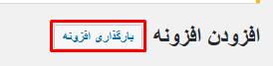

در فرم مربوطه بر روی Browse کلیک کرده و فایل دانلود شده از جهان پی را انتخاب نمایدد.در نهایت بر روی ( هم اکنون نصب کن ) کلیک نمایید.

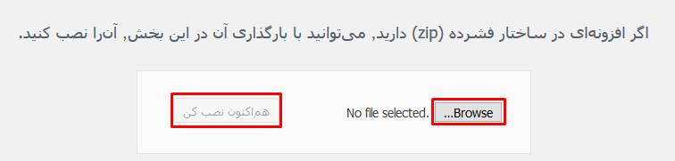

بعد از بارگذاری و نصب اولیه شما میبایست افزونه را فعال نمایید که در صفحه بعدی میتوانید بر روی ( فعال کردن افزونه ) کلیک کنید.

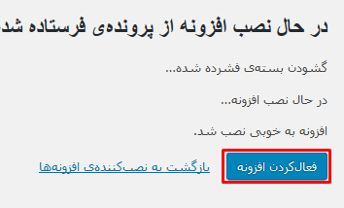

بعد از نصب در منوی پنل مدیریت عنوان ( اشتراک ویژه ) اضافه می شود.

حال روی این منو و سپس ( تنظیمات ) کلیک نمایید.

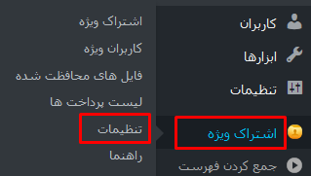

در صفحه تنظیمات بر روی ( درگاه پرداخت ) کلیک کرده و در فیلد مربوط به API پین دریافتی از جهان پی را وارد نمایید. و سپس بر روی ذخیره تنظیمات کلیک کنید.

